Berufsfachschule Basel
Search results for "Englische Bücher"

 | Author / Title | Place, Editor, Year | Medientyp | Call number / Availability
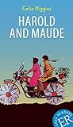 | Higgins, Colin  Harold and Maude | Stuttgart : Klett Sprachen GmbH, 2022 | Englische Belletristik | HIGG  available
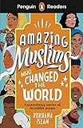 | Islam, Burhana  Amazing Muslims who changed the World | London : Penguin, 2021 | Englische Belletristik | ISLA  available
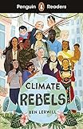 | Lerwill, Ben  Climate Rebels | Stuttgart : Klett Sprachen GmbH, 2021 | Englische Belletristik | LERW  available
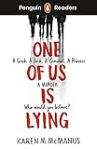 | McManus, Karen M.  One Of Us Is Lying | London : Penguin, 2021 | Englische Belletristik | MACM  available
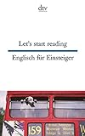 | Gutzschhahn, Uwe-Michael 1952-  Let's start reading : Englisch für Einsteiger | München : dtv, September 2016 | Englische Belletristik | LET  available
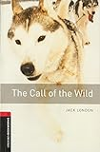 | London, Jack, 1876-1916.  The Call of the Wild | Oxford : Oxford University Press, 2016 | Englische Belletristik | LOND  checked out
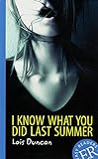 | Duncan, Lois  I Know What You Did Last Summer : Englische Lektüre für das 3. Lernjahr | Stuttgart : Klett, 2014 | Englische Belletristik | DUNC  available
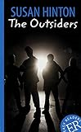 | Hinton, S. C.  The Outsiders : Englische Lektüre für das 3. Lernjahr | Stuttgart : Klett, 2014 | Englische Belletristik | HINT  checked out
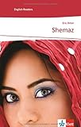 | Orton, Eric  Shemaz | Stuttgart : Ernst Klett Sprachen, 2014 | Englische Belletristik | ORTO  checked out
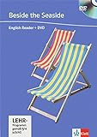 | Beddall, Fiona  Beside the seaside | Stuttgart : Ernst Klett Sprachen, 2012 | Belletristik | BEDD  Nur für Lehrpersonen
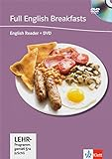 | Beddall, Fiona  Full english breakfasts | Stuttgart : Ernst Klett Sprachen, 2012 | Belletristik | BEDD  Nur für Lehrpersonen
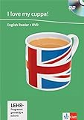 | Edwards, Lynda  I love my cuppa! | Stuttgart : Ernst Klett Sprachen, 2012 | Belletristik | BEDD  Nur für Lehrpersonen
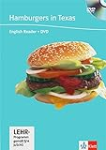 | Shipton, Vicky  Hamburgers in Texas | Stuttgart : Ernst Klett Sprachen, 2012 | Belletristik | BEDD  Nur für Lehrpersonen
 | Missing in march : der Taschenkrimi auf Englisch | Planegg : Spotlight Verlag, 2011 | Englische Belletristik | MISS  Nur für Lehrpersonen
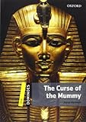 | Hannam, Joyce  The curse of the mummy | Oxford : Oxford University Press, 2011 | Belletristik | HANN  Nur für Lehrpersonen
HANN
Nur für Lehrpersonen
HANN
Nur für Lehrpersonen
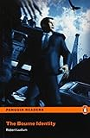 | Ludlum, Robert  The Bourne Identity | Edinburgh : Pearson, 2010 | Englische Belletristik | LUDL  available
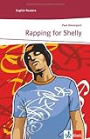 | Davenport, Paul  Rapping for Shelly | Stuttgart : Ernst Klett Sprachen, 2009 | Englische Belletristik | DAVE  available
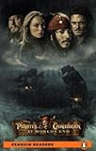 | Elliott, Ted 1961-  Pirates of the Caribbean at world's end | Harlow : Pearson Education, 2009 | Belletristik | ELLI  Nur für Lehrpersonen
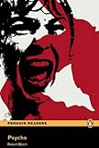 | Bloch, Robert  Psycho | Edinburgh : Pearson, 2008 | Englische Belletristik | BLOC  available
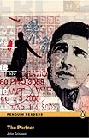 | Grisham, John 1955-  The partner | London : Penguin, 2008 | Englische Belletristik | GRIS  available
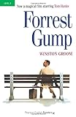 | Groom, Winston 1943-2020  Forrest Gump | Harlow : Pearson Education Limited, 2008 | Englische Belletristik | GROO  Nur für Lehrpersonen
GROO
Nur für Lehrpersonen
GROO
Nur für Lehrpersonen
GROO
Nur für Lehrpersonen
GROO
Nur für Lehrpersonen
GROO
Nur für Lehrpersonen
GROO
Nur für Lehrpersonen
GROO
Nur für Lehrpersonen
GROO
Nur für Lehrpersonen
GROO
Nur für Lehrpersonen
GROO
Nur für Lehrpersonen
GROO
Nur für Lehrpersonen
GROO
Nur für Lehrpersonen
GROO
Nur für Lehrpersonen
GROO
Nur für Lehrpersonen
GROO
Nur für Lehrpersonen
GROO
Nur für Lehrpersonen
GROO
Nur für Lehrpersonen
GROO
Nur für Lehrpersonen
GROO
Nur für Lehrpersonen
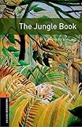 | Kipling, Rudyard 1865-1936  The jungle book | Oxford : Oxford University Press, 2008 | Englische Belletristik | KIPL  Nur für Lehrpersonen
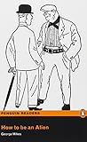 | Mikes, George 1912-1987  How to be an Alien | Edinburgh : Pearson, 2008 | Englische Belletristik | MIKE  available
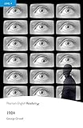 | Orwell, George 1903-1950  1984 | Edinburgh : Pearson, 2008 | Englische Belletristik | ORWE  available
 | Orwell, George 1903-1950  1984 | Edinburgh : Pearson, 2008 | Belletristik | ORWE  Nur für Lehrpersonen
ORWE
Nur für Lehrpersonen
ORWE
Nur für Lehrpersonen
ORWE
Nur für Lehrpersonen
ORWE
Nur für Lehrpersonen
ORWE
Nur für Lehrpersonen
ORWE
Nur für Lehrpersonen
ORWE
Nur für Lehrpersonen
ORWE
Nur für Lehrpersonen
ORWE
Nur für Lehrpersonen
ORWE
Nur für Lehrpersonen
ORWE
Nur für Lehrpersonen
ORWE
Nur für Lehrpersonen
ORWE
Nur für Lehrpersonen
ORWE
Nur für Lehrpersonen
ORWE
Nur für Lehrpersonen
ORWE
Nur für Lehrpersonen
ORWE
Nur für Lehrpersonen
ORWE
Nur für Lehrpersonen
ORWE
Nur für Lehrpersonen
ORWE
Nur für Lehrpersonen
ORWE
Nur für Lehrpersonen
ORWE
Nur für Lehrpersonen
ORWE
Nur für Lehrpersonen
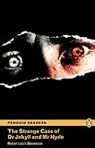 | Stevenson, Robert Louis  The strange case of Dr. Jekyll and Mr. Hyde | London : Penguin, 2008 | Englische Belletristik | STEV  available
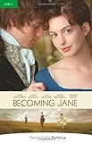 | Williams, Sarah  Becoming Jane | Edinburgh : Pearson, 2008 | Englische Belletristik | WILL  available
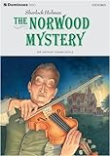 | Doyle, Arthur Conan 1859-1930  Sherlock Holmes: the Norwood mystery | Oxford : Oxford University Press, 2006 | Englische Belletristik | DOYL  Nur für Lehrpersonen
DOYL
Nur für Lehrpersonen
DOYL
Nur für Lehrpersonen
DOYL
Nur für Lehrpersonen
DOYL
Nur für Lehrpersonen
DOYL
Nur für Lehrpersonen
DOYL
Nur für Lehrpersonen
DOYL
Nur für Lehrpersonen
DOYL
Nur für Lehrpersonen
DOYL
Nur für Lehrpersonen
DOYL
Nur für Lehrpersonen
DOYL
Nur für Lehrpersonen
DOYL
Nur für Lehrpersonen
DOYL
Nur für Lehrpersonen
DOYL
Nur für Lehrpersonen
DOYL
Nur für Lehrpersonen
DOYL
Nur für Lehrpersonen
DOYL
Nur für Lehrpersonen
DOYL
Nur für Lehrpersonen
DOYL
Nur für Lehrpersonen
DOYL
Nur für Lehrpersonen
DOYL
Nur für Lehrpersonen
DOYL
Nur für Lehrpersonen
DOYL
Nur für Lehrpersonen
DOYL
Nur für Lehrpersonen
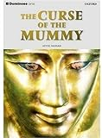 | Hannam, Joyce  The curse of the mummy | Oxford : Oxford University Press, 2005 | Englische Belletristik | HANN  Nur für Lehrpersonen
HANN
Nur für Lehrpersonen
HANN
Nur für Lehrpersonen
HANN
Nur für Lehrpersonen
HANN
Nur für Lehrpersonen
HANN
Nur für Lehrpersonen
HANN
Nur für Lehrpersonen
HANN
Nur für Lehrpersonen
HANN
Nur für Lehrpersonen
HANN
Nur für Lehrpersonen
HANN
Nur für Lehrpersonen
HANN
Nur für Lehrpersonen
HANN
Nur für Lehrpersonen
HANN
Nur für Lehrpersonen
HANN
Nur für Lehrpersonen
HANN
Nur für Lehrpersonen
HANN
Nur für Lehrpersonen
HANN
Nur für Lehrpersonen
HANN
Nur für Lehrpersonen
HANN
Nur für Lehrpersonen
HANN
Nur für Lehrpersonen
 | McLean, Alan  From the heart | Oxford : Oxford University Press, 2005 | Belletristik | MACL  Nur für Lehrpersonen
MACL
Nur für Lehrpersonen
MACL
Nur für Lehrpersonen
MACL
Nur für Lehrpersonen
MACL
Nur für Lehrpersonen
MACL
Nur für Lehrpersonen
MACL
Nur für Lehrpersonen
MACL
Nur für Lehrpersonen
MACL
Nur für Lehrpersonen
MACL
Nur für Lehrpersonen
MACL
Nur für Lehrpersonen
MACL
Nur für Lehrpersonen
MACL
Nur für Lehrpersonen
MACL
Nur für Lehrpersonen
MACL
Nur für Lehrpersonen
MACL
Nur für Lehrpersonen
MACL
Nur für Lehrpersonen
MACL
Nur für Lehrpersonen
MACL
Nur für Lehrpersonen
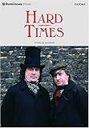 | Dickens, Charles  Hard Times | Oxford : Oxford University Press, 2003 | Englische Belletristik | DICK  Nur für Lehrpersonen
DICK
Nur für Lehrpersonen
DICK
Nur für Lehrpersonen
DICK
Nur für Lehrpersonen
DICK
Nur für Lehrpersonen
DICK
Nur für Lehrpersonen
DICK
Nur für Lehrpersonen
DICK
Nur für Lehrpersonen
DICK
Nur für Lehrpersonen
DICK
Nur für Lehrpersonen
DICK
Nur für Lehrpersonen
DICK
Nur für Lehrpersonen
DICK
Nur für Lehrpersonen
DICK
Nur für Lehrpersonen
DICK
Nur für Lehrpersonen
DICK
Nur für Lehrpersonen
DICK
Nur für Lehrpersonen
DICK
Nur für Lehrpersonen
DICK
Nur für Lehrpersonen
DICK
Nur für Lehrpersonen
DICK
Nur für Lehrpersonen
DICK
Nur für Lehrpersonen
DICK
Nur für Lehrpersonen
DICK
Nur für Lehrpersonen
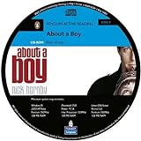 | Hornby, Nick 1957-  About a boy | Harlow : Pearson Education, 2003 | Englische Belletristik | HORN  Nur für Lehrpersonen
HORN
Nur für Lehrpersonen
HORN
Nur für Lehrpersonen
HORN
Nur für Lehrpersonen
HORN
Nur für Lehrpersonen
HORN
Nur für Lehrpersonen
HORN
Nur für Lehrpersonen
HORN
Nur für Lehrpersonen
HORN
Nur für Lehrpersonen
HORN
Nur für Lehrpersonen
HORN
Nur für Lehrpersonen
HORN
Nur für Lehrpersonen
HORN
Nur für Lehrpersonen
HORN
Nur für Lehrpersonen
HORN
Nur für Lehrpersonen
HORN
Nur für Lehrpersonen
HORN
Nur für Lehrpersonen
HORN
Nur für Lehrpersonen
HORN
Nur für Lehrpersonen
HORN
Nur für Lehrpersonen
HORN
Nur für Lehrpersonen
HORN
Nur für Lehrpersonen
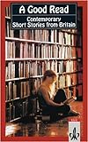 | Beagan, Glenda  A good read : contemporary short stories from Britain | Stuttgart : Ernst Klett, 2001 | Englische Belletristik | GOOD  available
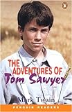 | Twain, Mark  The adventures of Tom Sawyer | London : Penguin, 2000 | Englische Belletristik | TWAI  available
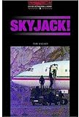 | Vicary, Tim  Skyjack! | Oxford : Oxford University Press, 2000 | Englische Belletristik | VICA  Nur für Lehrpersonen
VICA
Nur für Lehrpersonen
VICA
Nur für Lehrpersonen
VICA
Nur für Lehrpersonen
VICA
Nur für Lehrpersonen
VICA
Nur für Lehrpersonen
VICA
Nur für Lehrpersonen
VICA
Nur für Lehrpersonen
VICA
Nur für Lehrpersonen
VICA
Nur für Lehrpersonen
VICA
Nur für Lehrpersonen
VICA
Nur für Lehrpersonen
VICA
Nur für Lehrpersonen
VICA
Nur für Lehrpersonen
VICA
Nur für Lehrpersonen
VICA
Nur für Lehrpersonen
VICA
Nur für Lehrpersonen
VICA
Nur für Lehrpersonen
VICA
Nur für Lehrpersonen
VICA
Nur für Lehrpersonen
VICA
Nur für Lehrpersonen
VICA
Nur für Lehrpersonen
VICA
Nur für Lehrpersonen
VICA
Nur für Lehrpersonen
VICA
Nur für Lehrpersonen
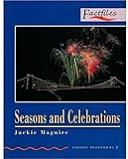 | Maguire, Jacky  Seasons and celebrations | Oxford : Oxford University Press, 1997 | Belletristik | MAGU  Nur für Lehrpersonen
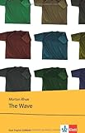 | Rhue, Morton 1950-  The Wave | Stuttgart : Klett Sprachen, [1989] | Englische Belletristik | RHUE  available
 | Dahl. Roald  The way up to heaven and other stories | o.O. : Easy Readers, 1980 | Englische Belletristik | DAHL  Nur für Lehrpersonen
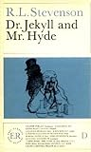 | Stevenson, Robert Louis  Dr. Jekyll and Mr. Hyde | Stuttgart : Ernst Klett, 1967 | Belletristik | STEV  Nur für Lehrpersonen
STEV
Nur für Lehrpersonen
STEV
Nur für Lehrpersonen
STEV
Nur für Lehrpersonen
STEV
Nur für Lehrpersonen
STEV
Nur für Lehrpersonen
STEV
Nur für Lehrpersonen
STEV
Nur für Lehrpersonen
STEV
Nur für Lehrpersonen
STEV
Nur für Lehrpersonen
STEV
Nur für Lehrpersonen
STEV
Nur für Lehrpersonen
STEV
Nur für Lehrpersonen
STEV
Nur für Lehrpersonen
STEV
Nur für Lehrpersonen
STEV
Nur für Lehrpersonen
STEV
Nur für Lehrpersonen
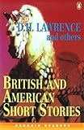 | Thornley, G.C.  British and american short stories | Edinburgh : Pearson Educating Limited, 1960 | Englische Belletristik | THOR  Nur für Lehrpersonen
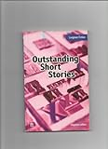 | Thornley, G.C.  Outstanding short stories | Edinburgh : Pearson Educating Limited, 1958 | Englische Belletristik | THOR  Nur für Lehrpersonen

